บทที่ 7
แอพพลิเคชัน
7.1 Overview ของระบบ OLALA Wedding Planner
ระบบ OLALA Wedding Planner เป็นระบบจัดการการแต่งงาน ที่เป็นเว็บเซอร์วิสให้บริการจัดหาโรงแรม , ของที่ระลึก , ถ่ายรูปแต่งงาน , การจองแพ็คเกจทัวร์ , การจองวงดนตรีหรือการแสดง ที่เป็นส่วนหนึ่งในงานแต่งงาน โดยผู้ใช้บริการสามารถค้นหาข้อมูลต่างๆได้ตามต้องการ โดยกรอกรายละเอียดที่จำเป็นในการค้นหาลงไป เช่น ต้องการจองห้องจัดเลี้ยง ข้อมูลที่ต้องใส่ในการค้นหาอย่างน้อย คือ สไตล์การตกแต่ง สถานที่ห้องจัดเลี้ยงแบบไหน , การจองการถ่ายรูปแต่งงาน ข้อมูลที่ต้องใส่อย่างน้อย คือ ประเภทของการถ่ายรูป (ในสถานที่ , นอกสถานที่) และช่วงราคา เป็นต้น จากนั้นทางระบบจะเรียกใช้เซอร์วิสต่างๆ ที่ เว็บเซอร์วิสมีให้เรียกใช้
เมื่อผู้ใช้บริการทำการจองเรียบร้อยแล้ว จะสามารถเข้าตรวจสอบดูรายละเอียด , เปลี่ยนแปลง และยกเลิกการจองครั้งนั้นๆได้ ส่วนเรื่องการชำระค่าบริการจะเป็นการชำระผ่านบัตรเครดิต เมื่อชำระค่าบริการเรียบร้อยแล้ว หากผู้ใช้บริการต้องการยกเลิกรายการที่จองไว้ ผู้ใช้บริการจะไม่ได้ค่าบริการคืน ซึ่งเป็นกฎ ของทางระบบ OLALA Wedding Planner
ในปริญญานิพนธ์ฉบับนี้จะแบ่งการออกแบบบริการต่างๆเป็น 2 เทคโนโลยี คือ เทคโนโลยีของ .NET เฟรมเวิร์ค และ เทคโนโลยีของจาวา ดังรูปที่ 11-1 เพื่อทำการศึกษาการเรียกใช้คอมโพเนนต์ข้ามสถาปัตยกรรม โดยทำการติดต่อสื่อสารกันผ่านโปรโตคอล SOAP
เทคโนโลยีของจาวาจะประกอบด้วย
ธนาคาร
ระบบทัวร์
ระบบเอ็นเตอร์เทนเมนต์
ระบบ OLALA Wedding Planner
เทคโนโลยีของ .NET เฟรมเวิร์คประกอบด้วย
ระบบโรงแรม
ระบบสตูดิโอถ่ายภาพ
ระบบขายของชำร่วย

รูปที่ 7-1 ระบบ OLALA Wedding Planner
7.2 รายละเอียดของแอพพลิเคชั่น
7.2.1 ระบบสตูดิโอถ่ายภาพ
ระบบสตูดิโอถ่ายภาพ ซึ่งสามารถค้นหาบริการตามเงื่อนไขที่ต้องการ ทำการจอง ชำระเงิน ดูรายละเอียดการจอง เปลี่ยนแปลงข้อมูลหรอกยกเลิกการจองได้ สำหรับบริการที่มี แบ่งเป็น 6ประเภทหลัก คือ
1-บริการถ่ายภาพถ่ายภาพวิวาห์ ในสตูดิโอ
2-บริการถ่ายภาพถ่ายภาพครอบครัว,ภาพแฟชั่น ในสตูดิโอ
3-บริการถ่ายภาพในวันแต่งงาน (นอกสตูดิโอ)
4-บริการถ่ายภาพวันรับปริญญา,ในวันพิธี หรือ งานสังสรรค์ต่างๆ (นอกสตูดิโอ)
5-บริการถ่ายวีดีโอวันงานพิธี หรืองานเลี้ยงสังสรรค์ (นอกสตูดิโอ)
6-บริการถ่ายวิดีโอจัดทำวีดีโอ มัลติมีเดีย พรีเซนเตชั่น ในงานแต่งงาน
แต่ละประเภทจะแบ่งออกเป็นหลายแพ็คเกจ ผู้ใช้สามารถค้นหาแพ็คเกจที่ต้องการได้โดยกำหนดเงื่อนไขทางด้าน วันที่ต้องการจองเวลาบันทึกภาพ ราคาสูงสุด ต่ำสุดของแต่ละแพ็คเกจ โดยที่ผู้ใช้ไม่จำเป็นต้องเป็นสมาชิกหรือล๊อกอินเข้าระบบก่อน
สำหรับบริการอื่นๆ ได้แก่บริการจอง แก้ไขหรือยกเลิกการจอง ชำระเงิน ผู้ใช้จะต้องทำการสมัครสมาชิก และล๊อกอินเข้าระบบก่อน หลังจากนั้น จะต้องทำการเลือกหรือสร้างชื่อของงานในการติดต่อที่ต้องการจองบริการ เพื่อความสะดวกในกรณีที่จองบริการหลายๆแพ็คเกจ สำหรับคนละงานกัน ซึ่งชื่อของงานในการติดต่อนี้ เราจะเรียกว่า คอนแท็ก เมื่อลูกจะทำการจอง จะต้องเลือกว่าการจองบริการรายการนี้ เป็นของงานใด แล้วจึงทำการจองได้ เมื่อจองแล้ว ระบบจะแจ้งวันสุดท้ายที่จะทำการชำระเงินเพื่อยืนยันการจองได้ ลูกค้าจะต้องทำการชำระค่าบริการรวมทั้งคอนแท็กผ่านบัตรเครดิต ก่อนวันที่ระบบแจ้ง มิฉะนั้น รายการจองทั้งหมดจะถูกยกเลิกโดยอัตโนมัติ เมื่อชำระเงินแล้ว ไม่สามารถเปลี่ยนแปลงข้อมูลการจองได้ แต่ยังสามารถทำการจองเพิ่มในคอนแท็กเดียวกันได้ จนกว่าจะถึงวันสุดท้ายที่สามารถชำระเงินเพื่อยืนยันการจอง หลังจากเลยวันดังกล่าวไปแล้ว ไม่สามารถทำรายการจองได้เพิ่มเติมในคอนแท็กได้อีก

7.2.2 ระบบร้านของชำร่วย
ระบบร้านของชำร่วย ให้บริการสั่งจองสินค้าที่จำเป็นในงานพิธีวิวาห์ โดยมีสินค้าหลายประเภทให้เลือก นอกจากนั้น ยังสามารถพิมพ์ข้อความลงบนสินค้า โดยเลือกข้อความ รูปแบบตัวอักษรได้ตามความพอใจของลูกค้า
สำหรับบริการที่มี ได้แก่การเลือกสินค้าตามความต้องการของลูกค้า โดยสามารถกำหนดเงื่อนไขทางราคา ประเภทสินค้า และรูปแบบของสินค้าว่าต้องการสินค้าในรูปแบบ ไทย จีน หรือสากล และยังสามารถทำการจอง โดยระบุจำนวน วันที่ส่งสินค้า สถานที่ส่งสินค้า และข้อความที่จะพิมพ์ลงบนสินค้า สามารถดูข้อมูลการจอง ยกเลิกการจองและแก้ไขข้อมูลการจองได้ สำหรับบริการสั่งจองสินค้า ลูกค้าจะต้องสมัครเป็นสมาชิก และทำการล๊อกอินเข้าระบบ หลังจากนั้น จะต้องทำการเลือกหรือสร้างชื่อของงานในการติดต่อที่ต้องการสั่งของไป เพื่อความสะดวกในกรณีที่สั่งสินค้าหลายๆชนิด สำหรับคนละงานกัน ซึ่งชื่อของงานในการติดต่อนี้ เราจะเรียกว่า คอนแท็ก เมื่อลูกจะทำการจอง จะต้องเลือกว่าการจองบริการรายการนี้ เป็นของงานใด แล้วจึงทำการจองได้ เมื่อจองแล้ว ระบบจะแจ้งวันสุดท้ายที่จะทำการชำระเงินเพื่อยืนยันการจองได้ ลูกค้าจะต้องทำการชำระค่าบริการรวมทั้งคอนแท็กผ่านบัตรเครดิต ก่อนวันที่ระบบแจ้ง มิฉะนั้น รายการจองทั้งหมดจะถูกยกเลิกโดยอัตโนมัติ เมื่อชำระเงินแล้ว ไม่สามารถเปลี่ยนแปลงข้อมูลการจองได้ แต่ยังสามารถทำการจองเพิ่มในคอนแท็กเดียวกันได้ จนกว่าจะถึงวันสุดท้ายที่สามารถชำระเงินเพื่อยืนยันการจอง หลังจากเลยวันดังกล่าวไปแล้ว ไม่สามารถทำรายการจองได้เพิ่มเติมในคอนแท็กได้อีก

7.4 Use case diagram
7.4.1 Use case diagram ระบบสตูดิโอถ่ายภาพ

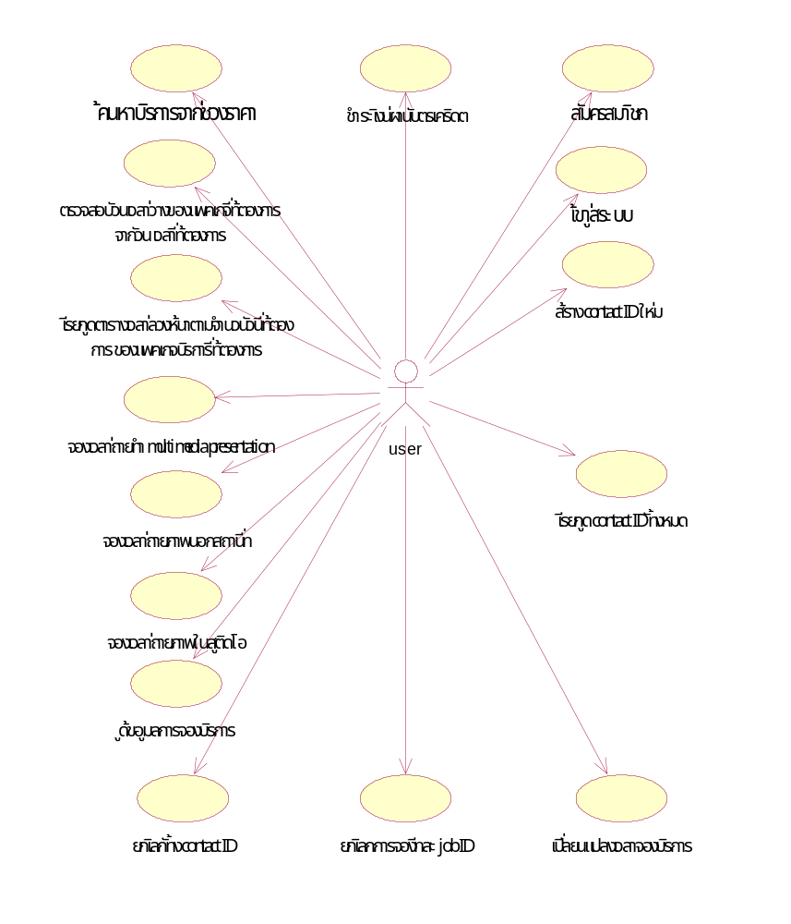

รูปที่ 7-4 Use Case Diagram ระบบร้านของชำร่วย

7.4.2 Use case diagram ระบบร้านของชำร่วย

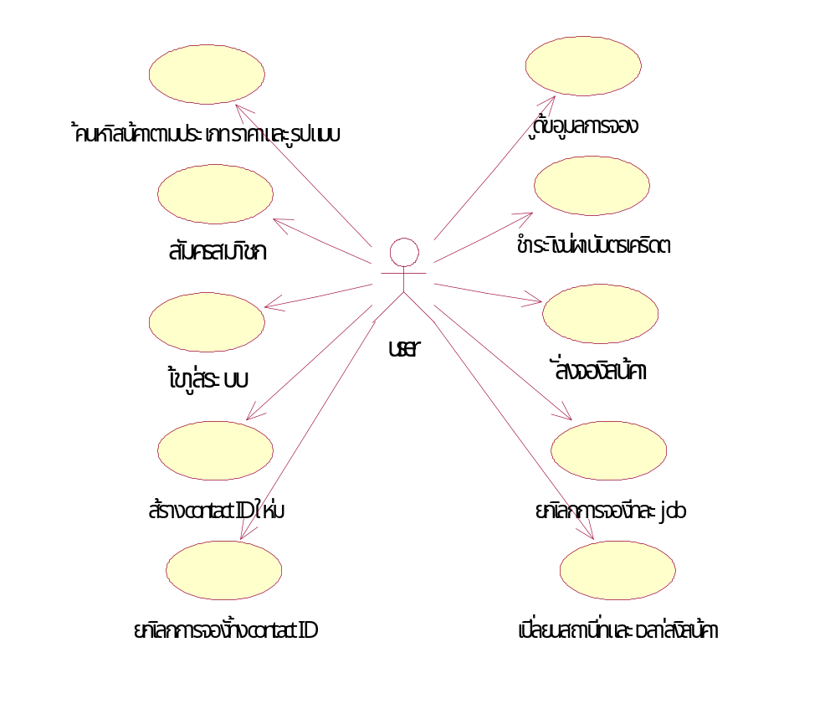
รูปที่ 7-5 Use Case Diagram ระบบสตูดิโอถ่ายภาพ

7.5 Sequence diagram
7.5.1 Sequence diagram ระบบสตูดิโอถ่ายภาพ
7.5.1.1 สมัครสมาชิก
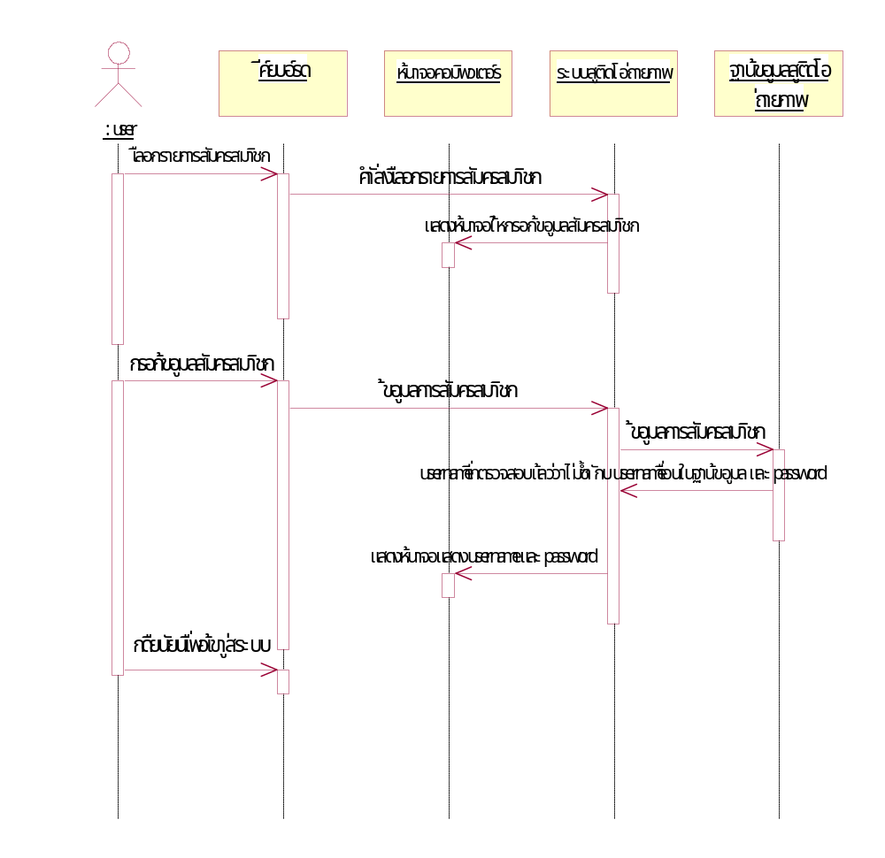
รูปที่ 7-6 Sequence Diagram การสมัครสมาชิก ของระบบสตูดิโอถ่ายภาพ

7.5.1.2 เข้าสู่ระบบ

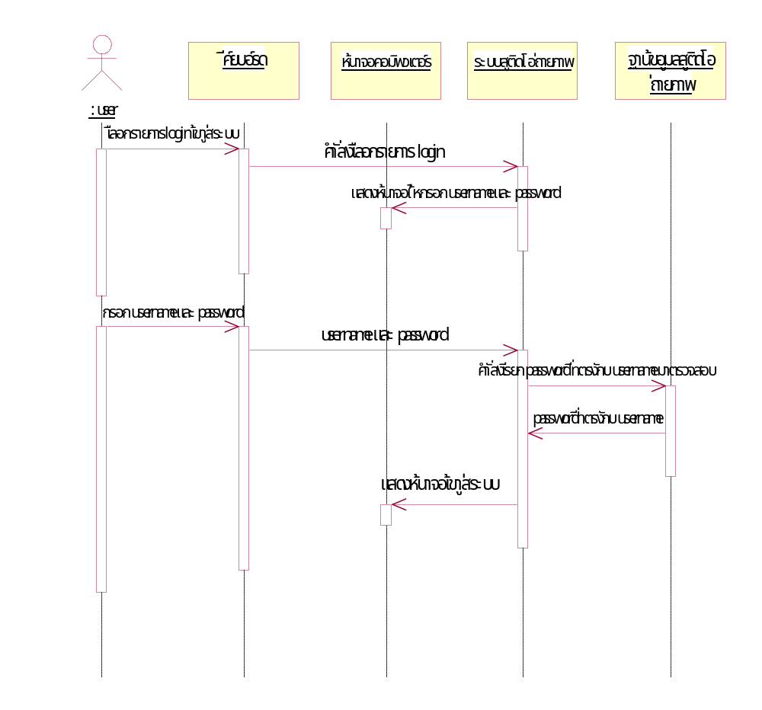
รูปที่ 7-7 Sequence Diagram การเข้าสู่ระบบ ของระบบสตูดิโอถ่ายภาพ

7.5.1.3 สร้าง contact ใหม่

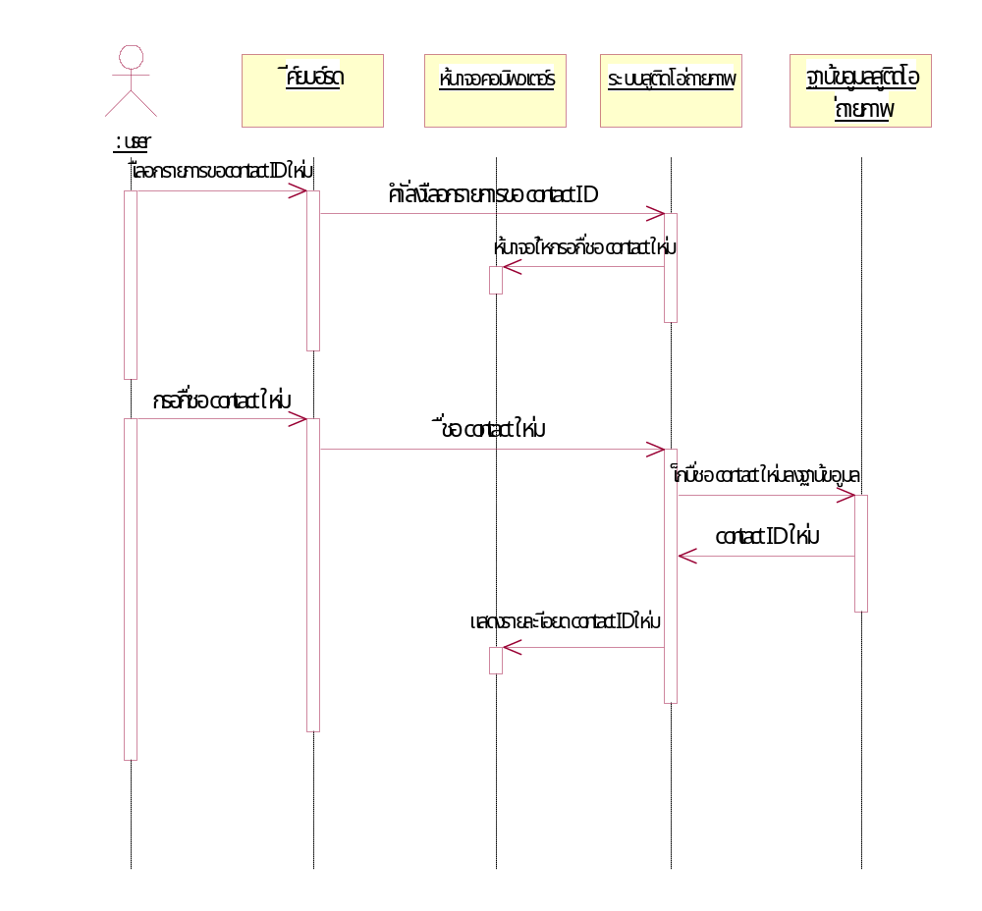
รูปที่ 7-8 Sequence Diagram การสร้าง contact ใหม่ ของระบบสตูดิโอถ่ายภาพ

7.5.1.4 เรียกดู contact ทั้งหมด

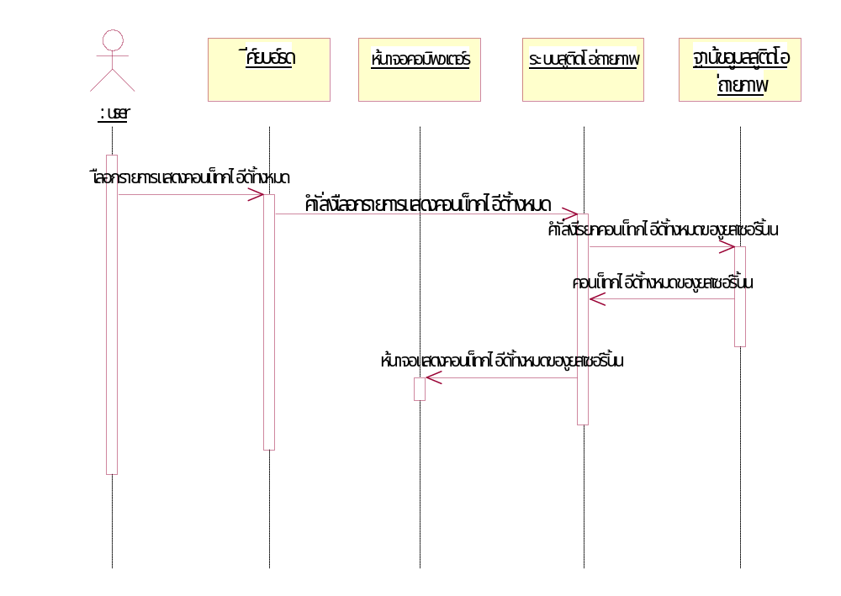
รูปที่ 7-9 Sequence Diagram การเรียกดู contact ทั้งหมด ของระบบสตูดิโอถ่ายภาพ

7.5.1.5 ค้นหาบริการจากช่วงราคา

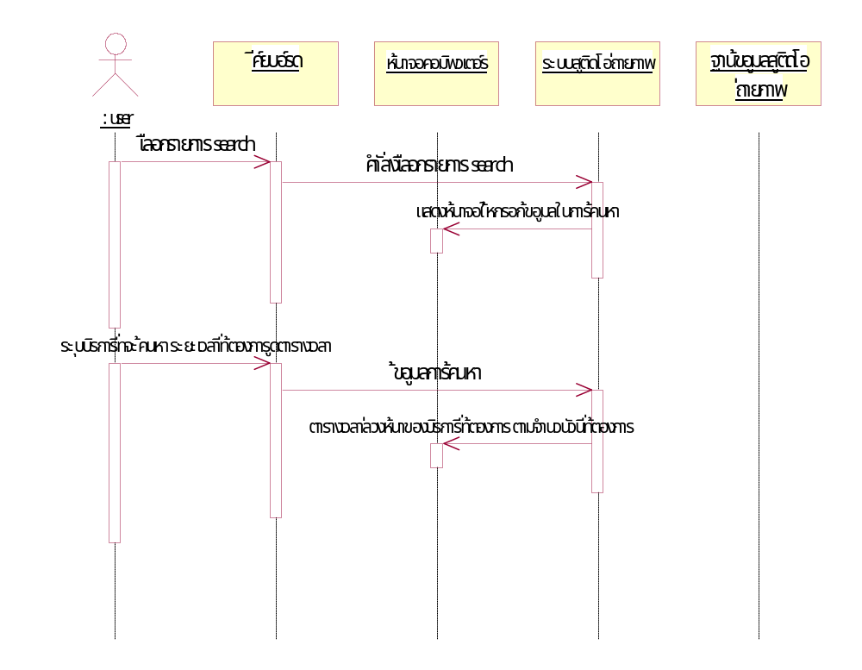
รูปที่ 7-10 Sequence Diagram การค้นหาบริการของระบบสตูดิโอถ่ายภาพ จากช่วงเวลาที่ต้องการจอง

7.5.1.6 ตรวจสอบวันเวลาว่างของแพ็คเกจที่ต้องการ จากวัน เวลาที่ต้องการ

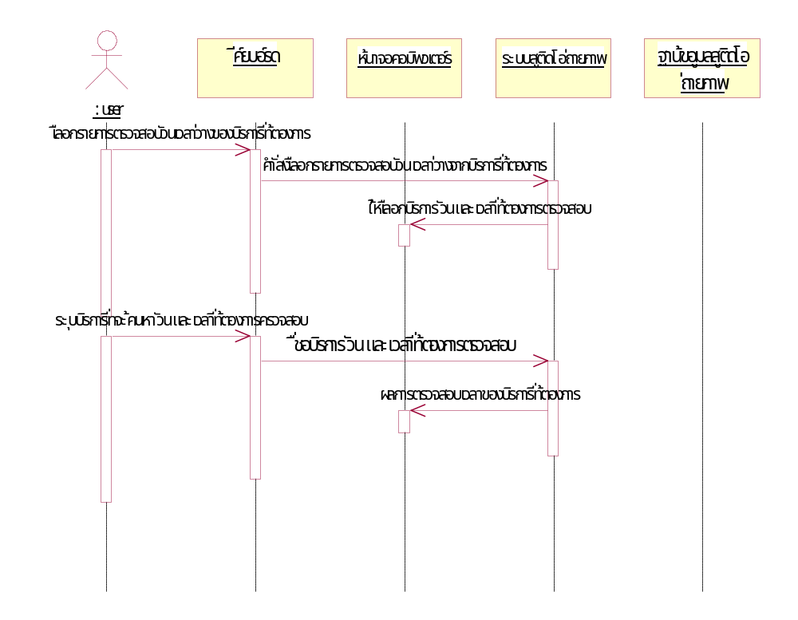

รูปที่ 7-11 Sequence Diagram การตรวจสอบวันเวลาว่างของแพคเกค ของระบบสตูดิโอถ่ายภาพ

7.5.1.7 เรียกดูตารางเวลาล่วงหน้าตามจำนวนวันที่ต้องการ ของบริการที่ต้องการ

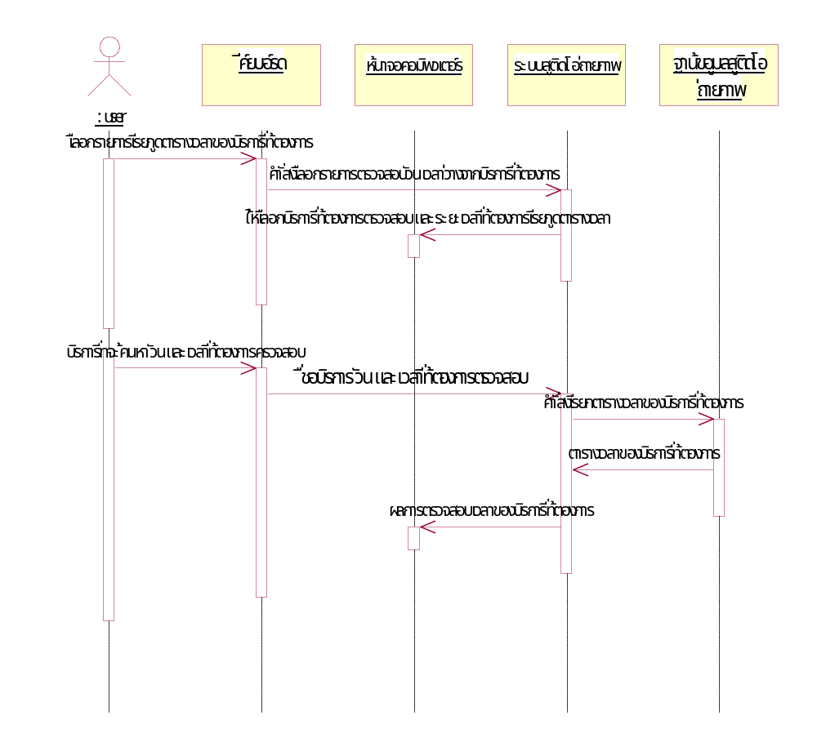
รูปที่ 7-12 Sequence Diagram การเรียกดู ตารางจองเวลาล่วงหน้า ของระบบสตูดิโอถ่ายภาพ

7.5.1.8 จองเวลาถ่ายภาพในสตูดิโอ
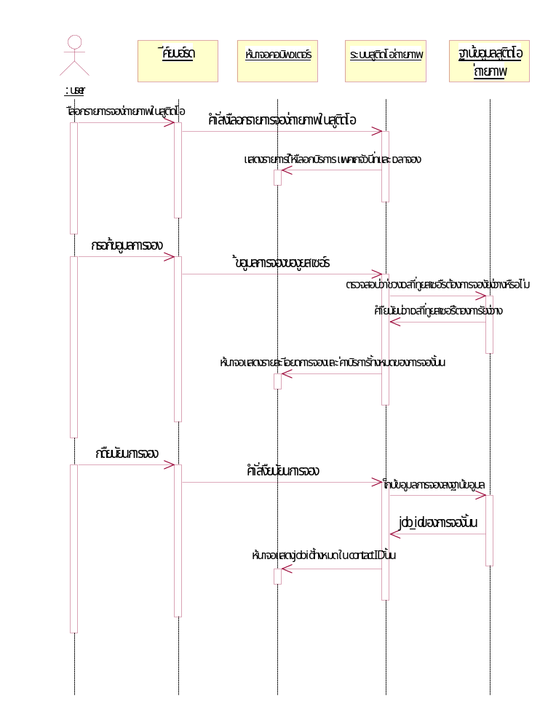
รูปที่ 7-13 Sequence Diagram การจองเวลาถ่ายภาพในสตูดิโอ ของระบบสตูดิโอถ่ายภาพ

7.5.1.9 จองเวลาถ่ายภาพนอกสถานที่

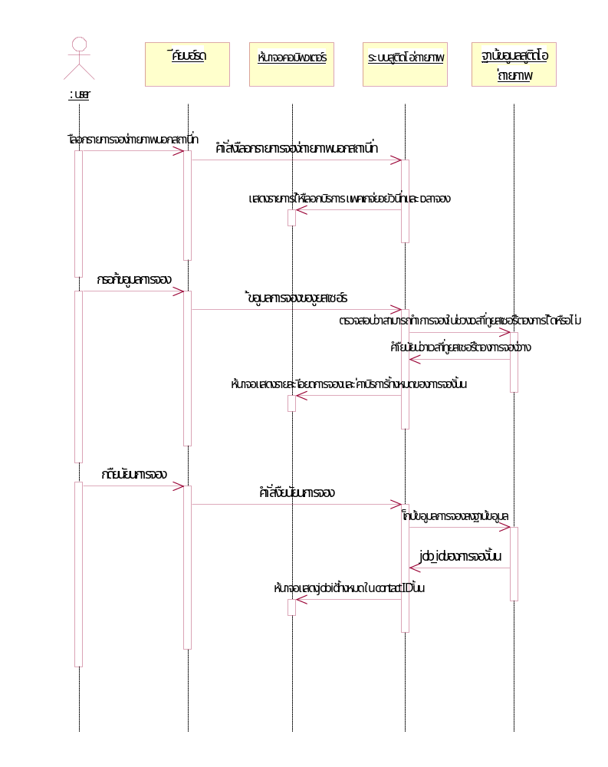
รูปที่ 7-14 Sequence Diagram การจองเวลาถ่ายภาพนอกสถานที่ ของระบบสตูดิโอถ่ายภาพ

7.5.1.10 จองเวลาถ่ายทำวีดีโอมัลติมีเดียพรีเซนเตชั่น

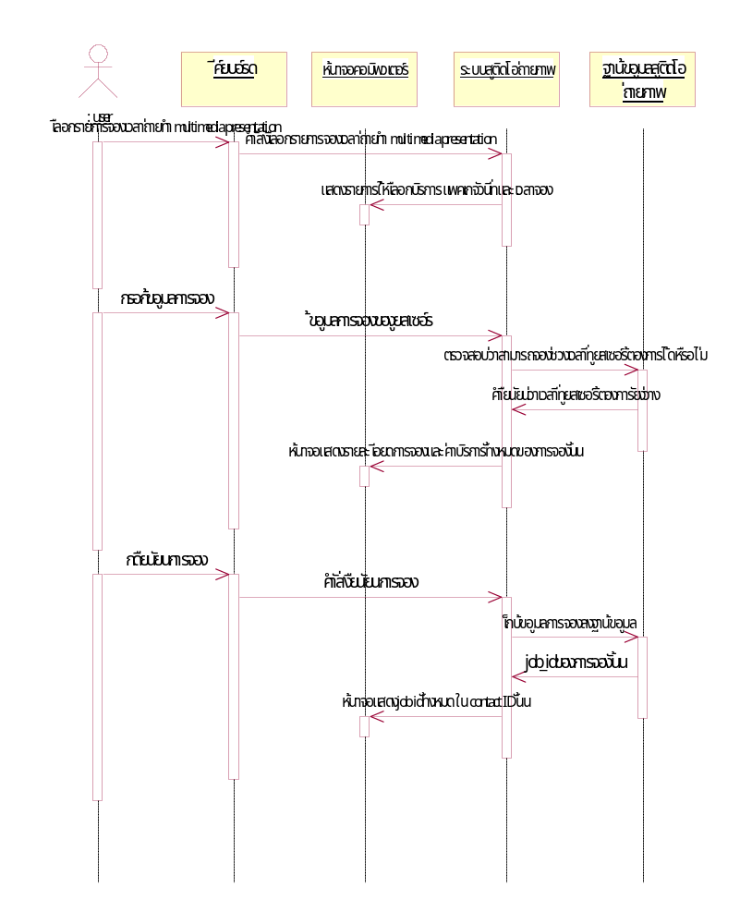

รูปที่ 7-15 Sequence Diagram การจองเวลาถ่ายทำวีดีโอมัลติมีเดีย พรีเซนเตชั่น ของระบบสตูดิโอถ่ายภาพ

7.5.1.11 ดูข้อมูลการจองบริการ
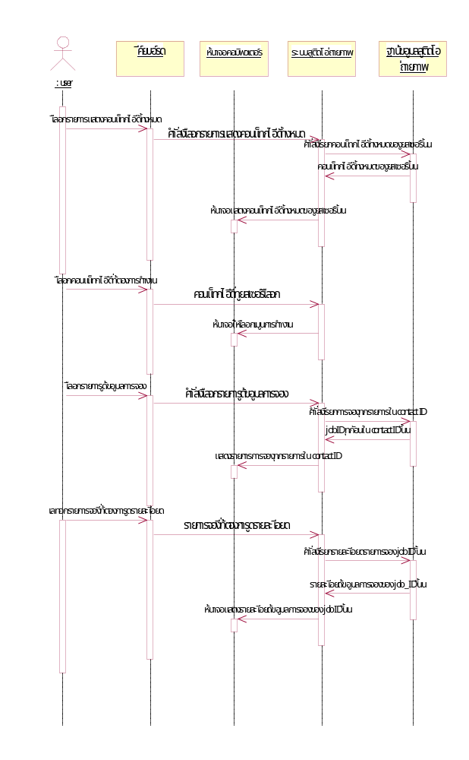
รูปที่ 7-16 Sequence Diagram การดูข้อมูลการจองบริการของระบบสตูดิโอถ่ายภาพ
7.5.1.12 เปลี่ยนแปลงเวลาจองบริการ
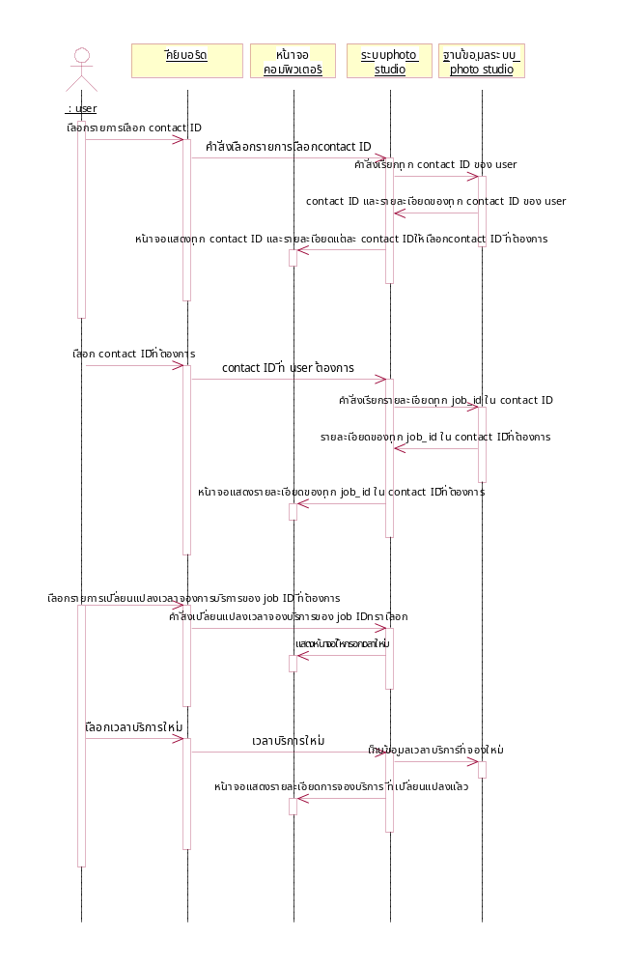
รูปที่ 7-17 Sequence Diagram การเปลี่ยนแปลงเวลาจองบริการ ของระบบสตูดิโอถ่ายภาพ
7.5.1.13 ชำระเงินผ่านบัตรเครดิต

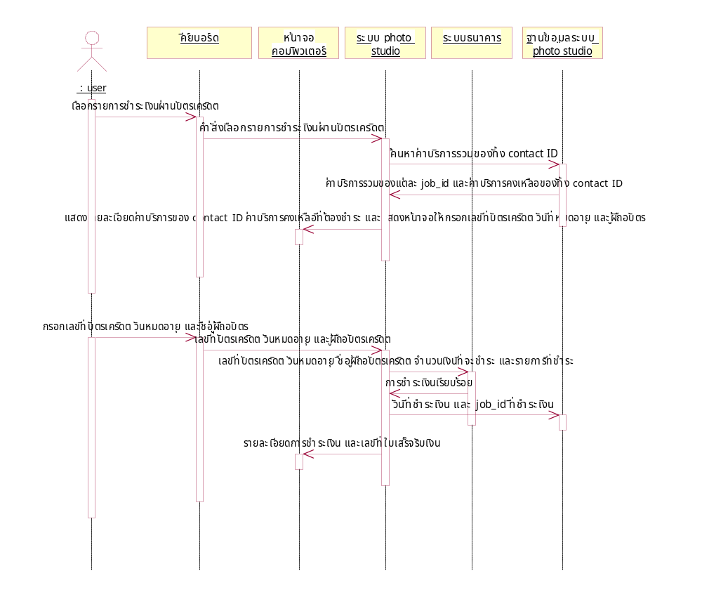
รูปที่ 7-18 Sequence Diagram การชำระเงินผ่านบัตรเครดิต ของระบบสตูดิโอถ่ายภาพ

7.5.1.14 ยกเลิกการจองทีละรายการ
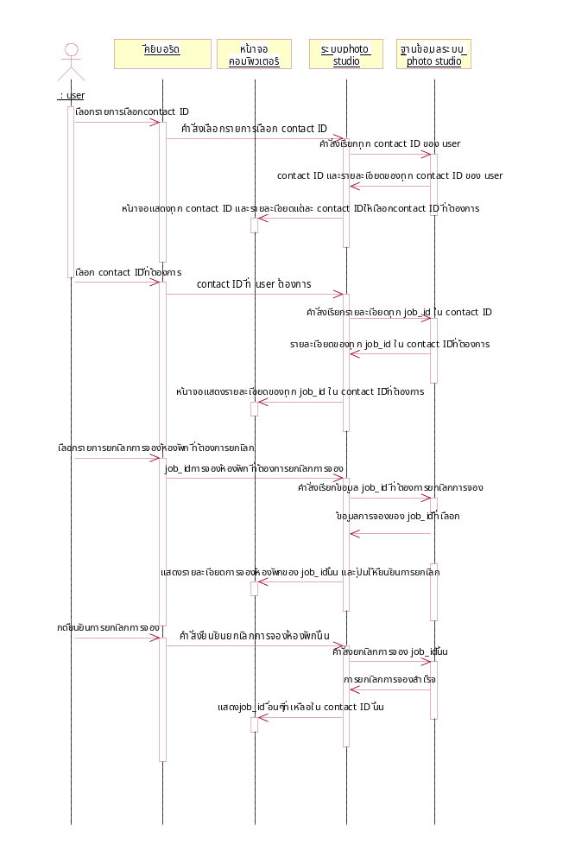
รูปที่ 7-19 Sequence Diagram การยกเลิกการจองทีละรายการของระบบสตูดิโอถ่ายภาพ
7.5.1.15 ยกเลิกการจองทั้ง contact
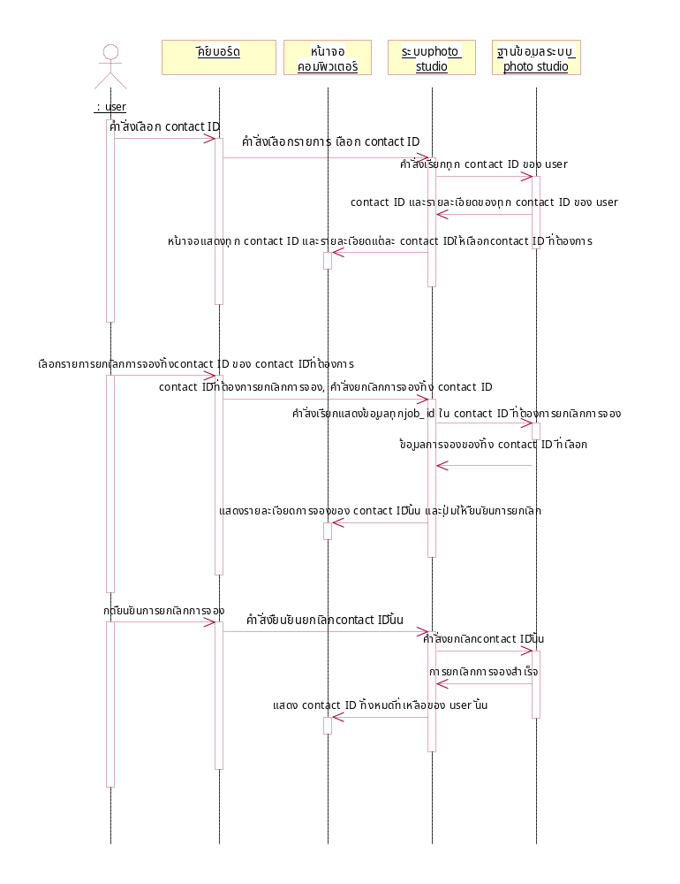

รูปที่ 7-20 Sequence Diagram การยกเลิกการจองทั้ง contact ของระบบสตูดิโอถ่ายภาพ

7.5.2 Sequence diagram ระบบร้านขายของชำร่วย
7.5.2.1 สมัครสมาชิก
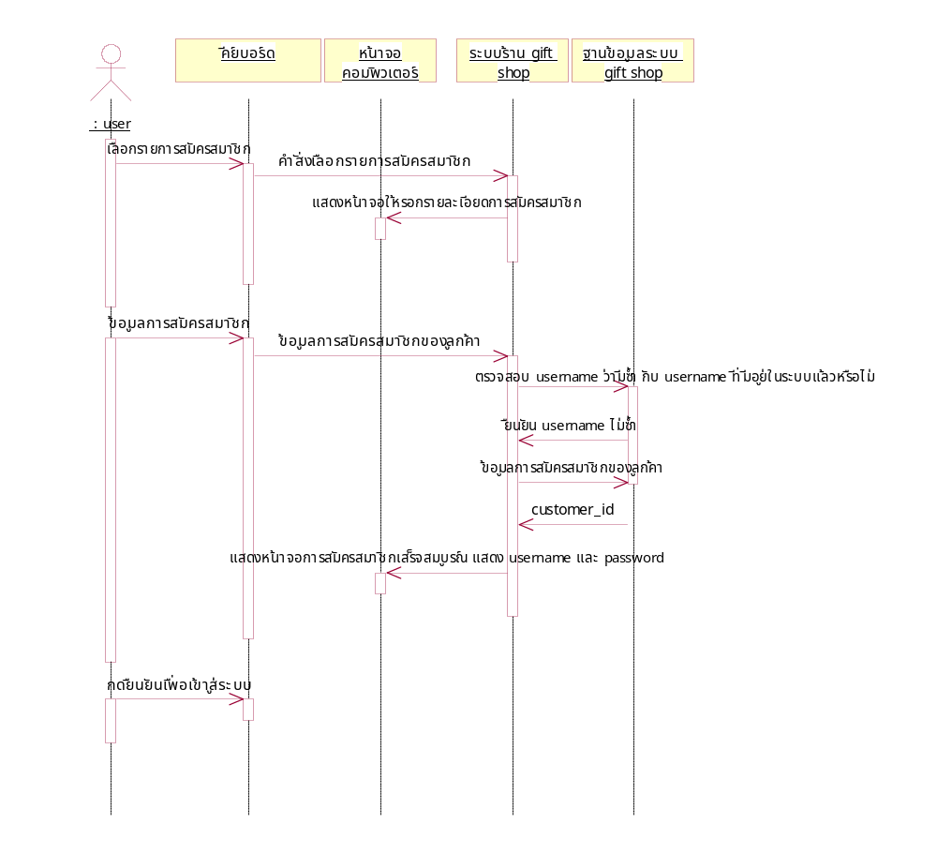
รูปที่ 7-21 Sequence Diagram การสมัครสมาชิก ของระบบร้านขายของชำร่วย

7.5.2.2 เข้าสู่ระบบ

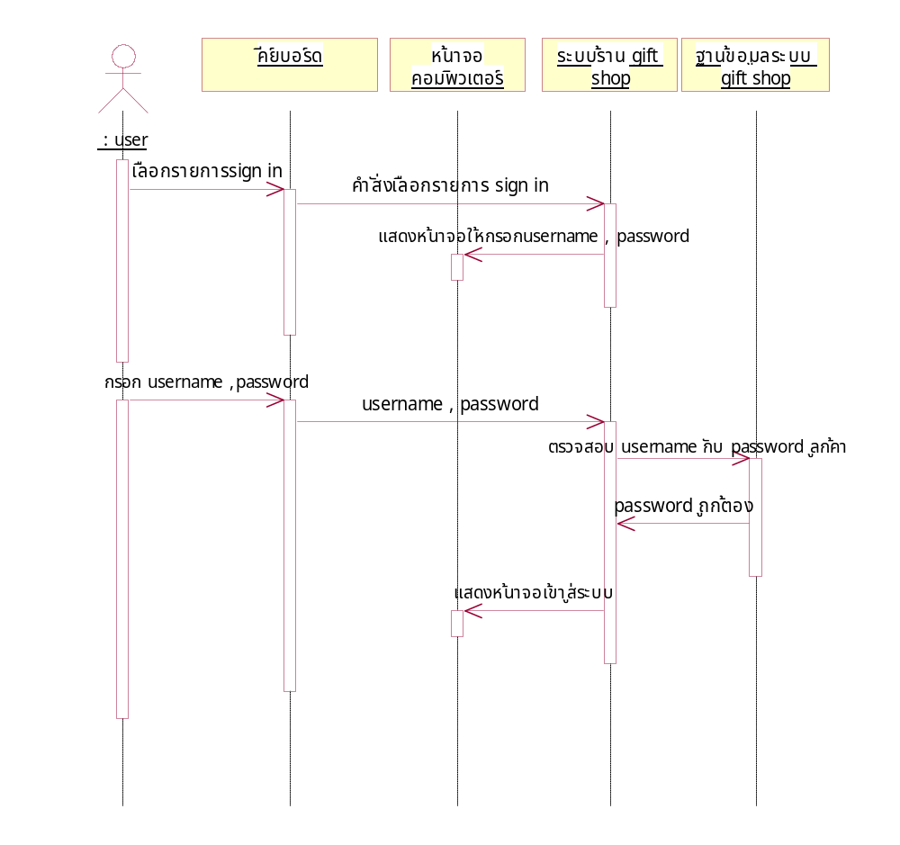

รูปที่ 7-22 Sequence Diagram การเข้าสู่ระบบร้านขายของชำร่วย

7.5.2.3 สร้าง contact ใหม่
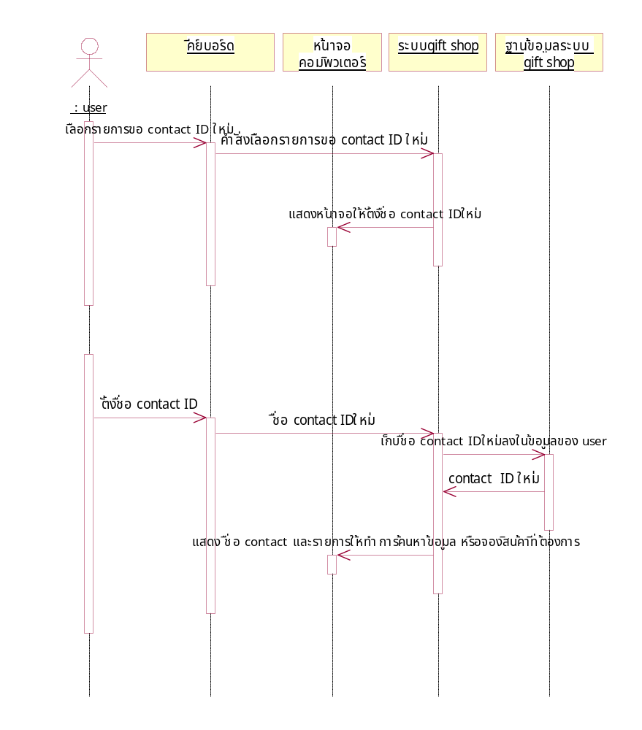
รูปที่ 7-23 Sequence Diagram การสร้าง contact ใหม่ ของระบบร้านขายของชำร่วย

7.5.2.4 ค้นหาสินค้าตามประเภทและรูปแบบ

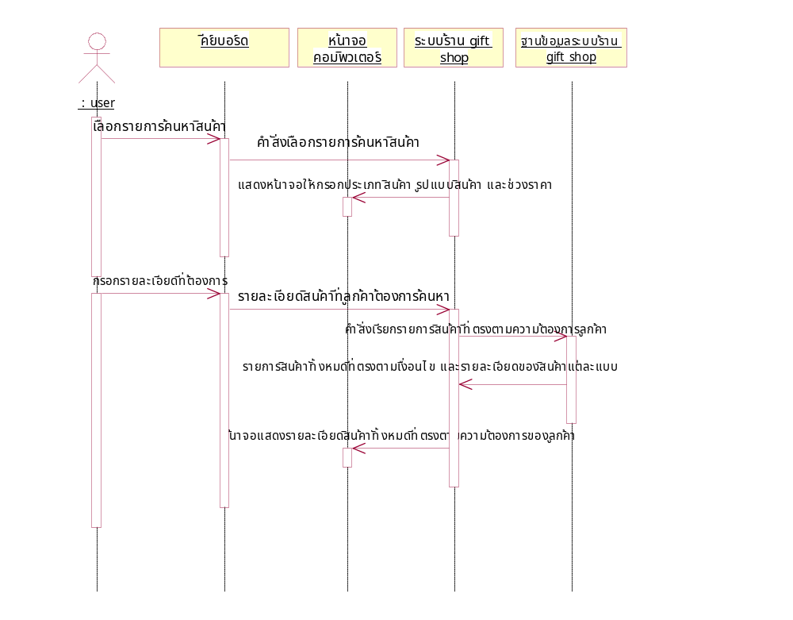
รูปที่ 7-24 Sequence Diagram การค้นหาสินค้า ของระบบร้านขายของชำร่วยตามประเภทและรูปแบบ

7.5.2.5 สั่งจองสินค้า
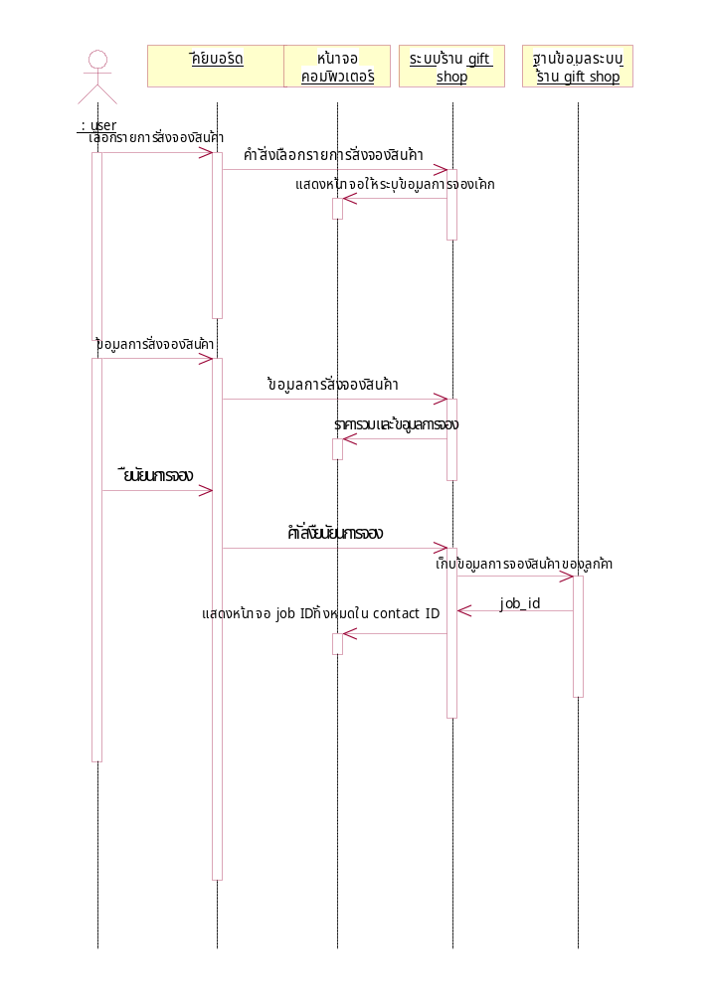

รูปที่ 7-25 Sequence Diagram การสั่งจองสินค้า ของระบบร้านขายของชำร่วย

7.5.2.6 ดูข้อมูลการจองสินค้า
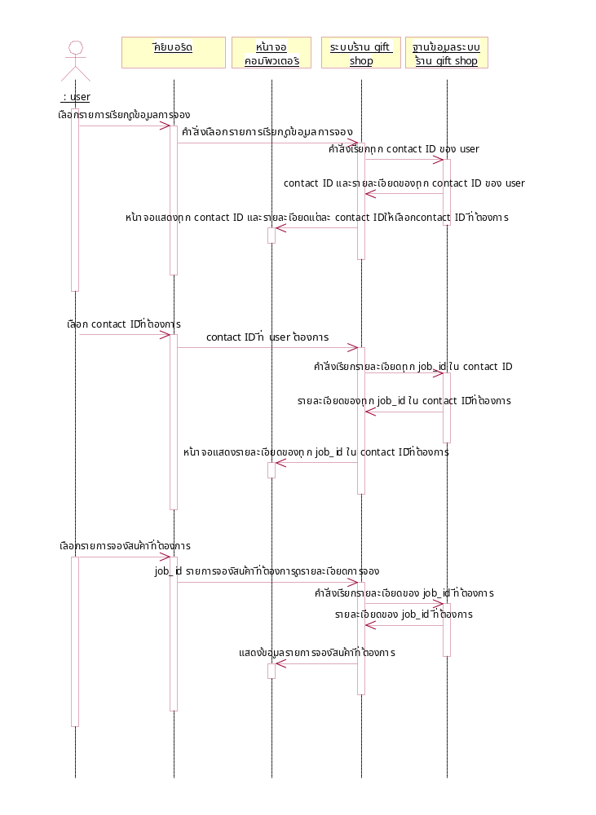
รูปที่ 7-26 Sequence Diagram การดูข้อมูลการจองสินค้า ของระบบร้านขายของชำร่วย

7.5.2.7 ชำระเงินผ่านบัตรเครดิต

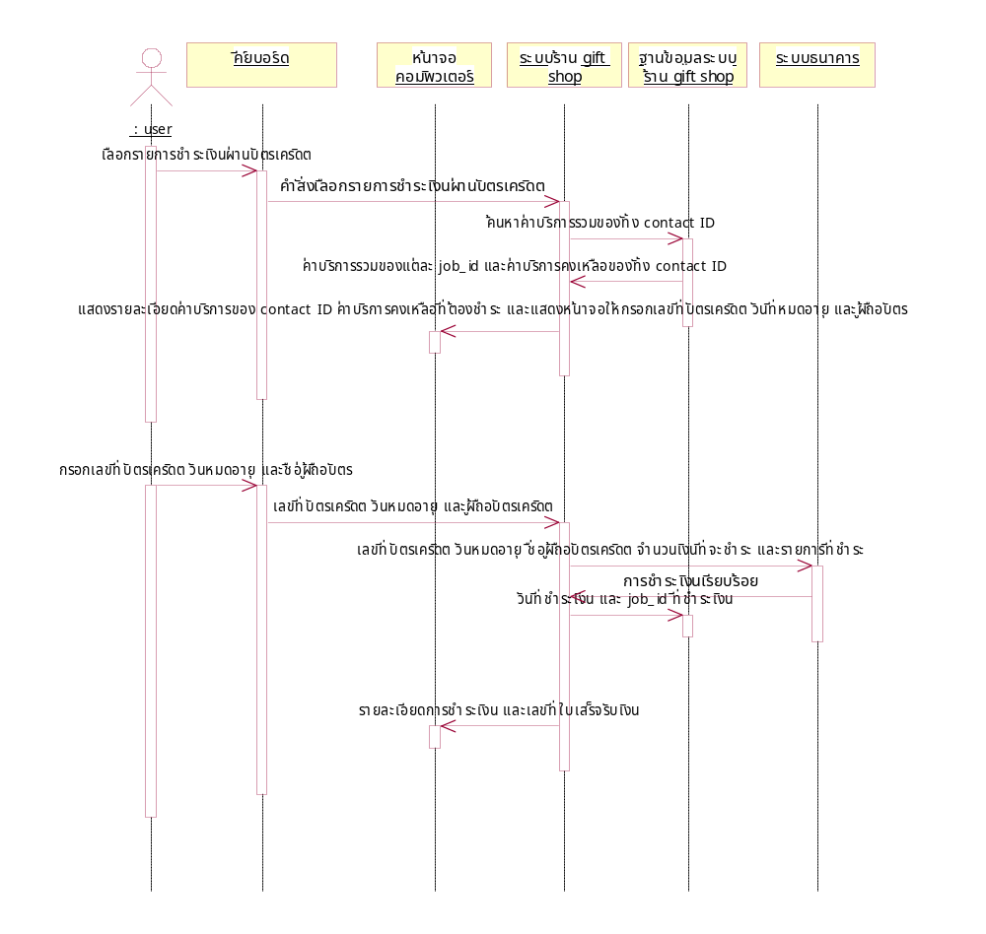
รูปที่ 7-27 Sequence Diagram การชำระเงินผ่านบัตรเครดิต ของระบบร้านขายของชำร่วย

7.5.2.8 เปลี่ยนสถานที่และเวลาส่งสินค้า
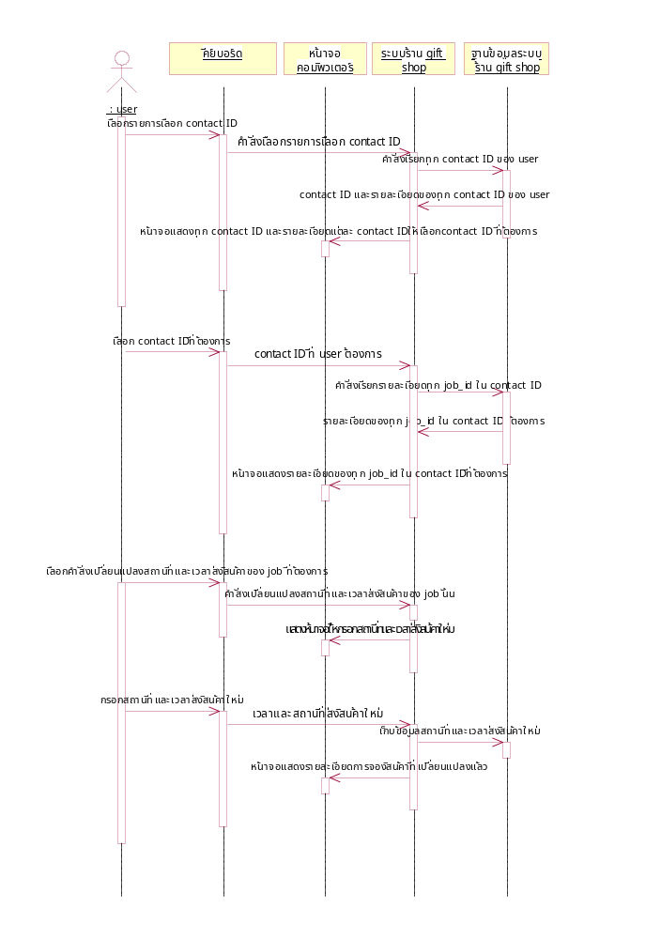
รูปที่ 7-28 Sequence Diagram การเปลี่ยนแปลงสถานที่และเวลาส่งสินค้ ของระบบร้านขายของชำร่วย

7.5.2.9 ยกเลิกการจองทีละรายการ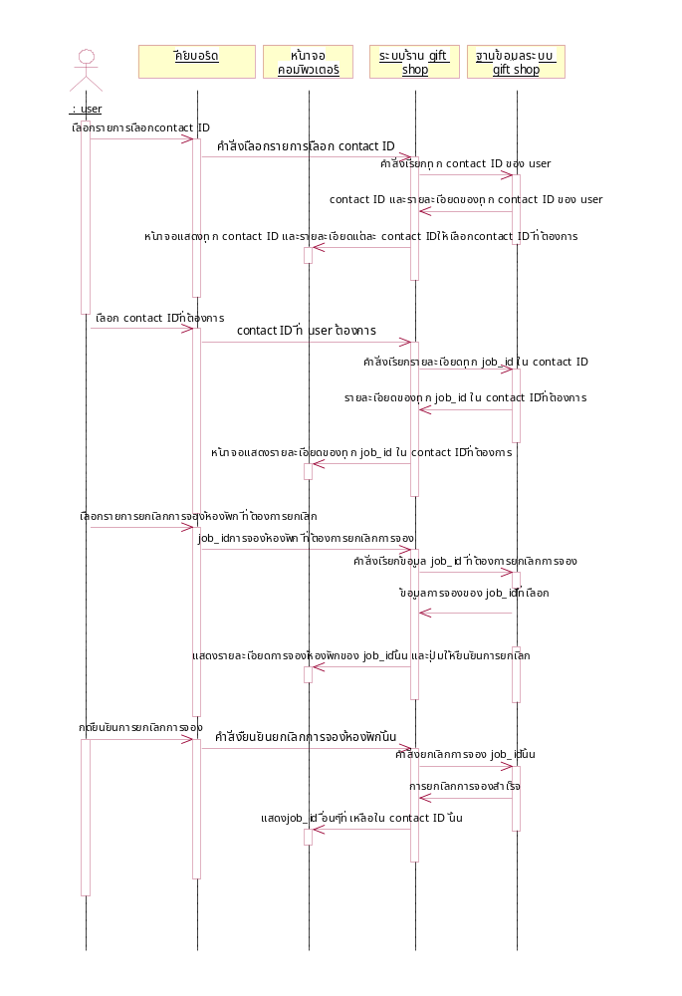
รูปที่ 7-29 Sequence Diagram การยกเลิกการจองทีละรายการ ของระบบร้านขายของชำร่วย

7.5.2.10 ยกเลิกทั้ง contact
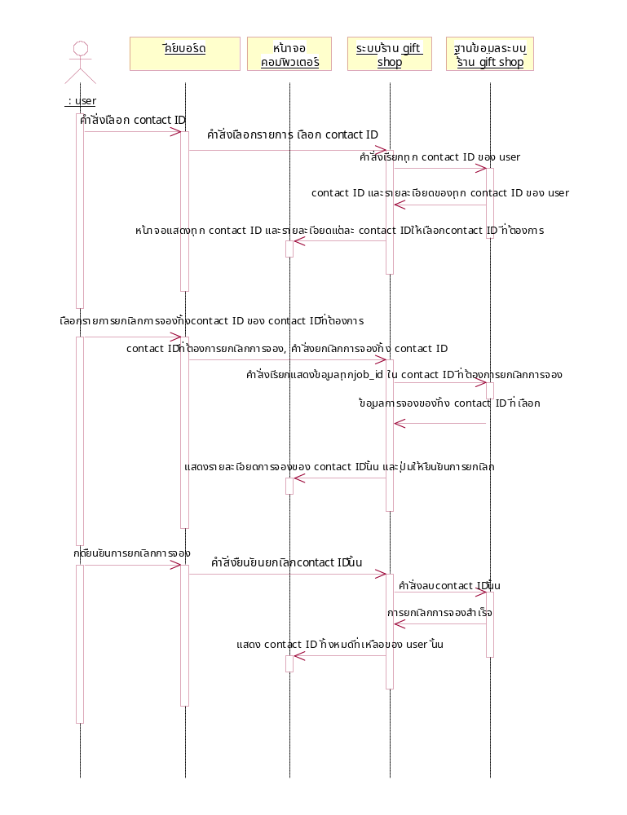

รูปที่ 7-30 Sequence Diagram การยกเลิกทั้ง contact ของระบบร้านขายของชำร่วย

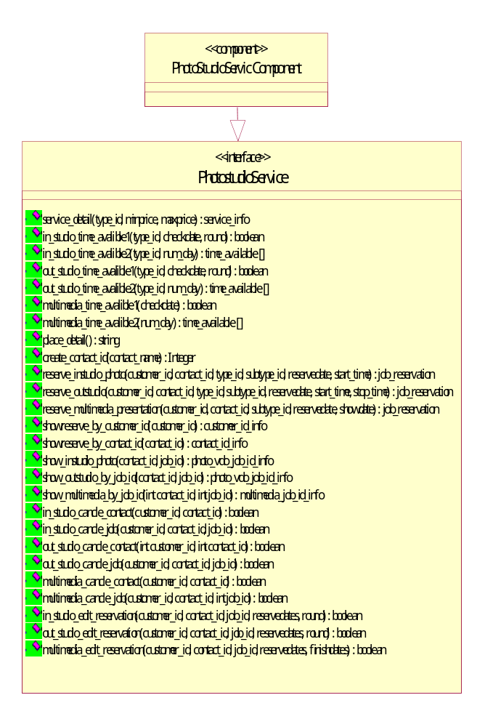
รูปที่ 7-32 Class Diagram ระบบสตูดิโอถ่ายภาพ ส่วนที่2

7.7 Component diagram
7.7.1 Component diagram ระบบสตูดิโอถ่ายภาพ
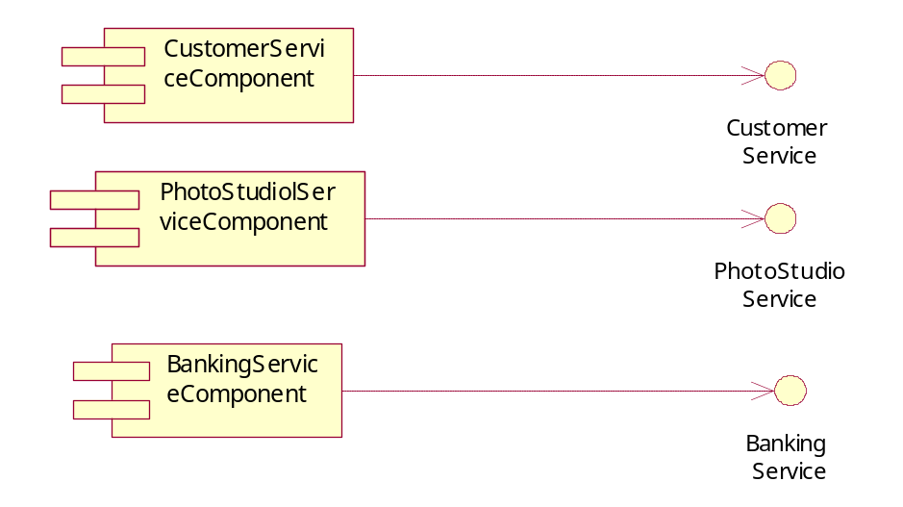

รูปที่ 7-34 Component Diagram ของระบบสตูดิโอถ่ายภาพ

7.7.2 Component diagram ระบบร้านขายของชำร่วย

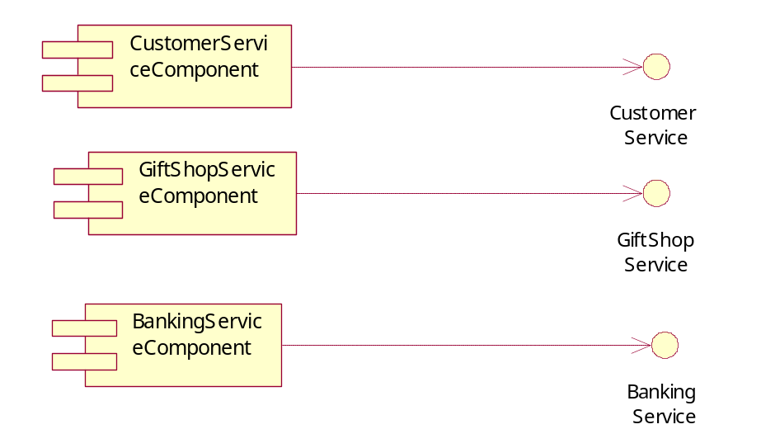
รูปที่ 7-35 Component Diagram ของระบบร้านขายของชำร่วย

7.8 คู่มือการใช้งานระบบร้านขายของชำร่วย
7.8.1 ส่วนบริการสมาชิก
7.8.1.1การสมัครสมาชิก
- คลิกที่ “sign up now” บริเวณด้านซ้ายของหน้าเว็บ ระบบจะแสดงหน้าสำหรับกรอกข้อมูลสมัครสมาชิกใหม่

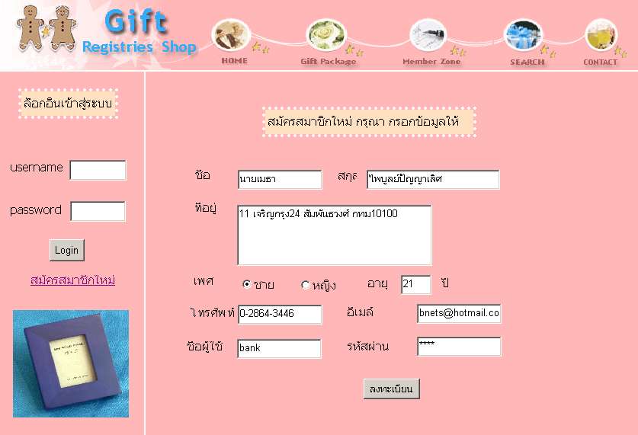
รูปที่ 7-36 แสดงหน้าการสมัครสมาชิก

- กรอกข้อมูล ชื่อ นามสกุล เพศ อายุ หมายเลขโทรศัพท์ ที่อยู่ อีเมล์แอดเดรส ตั้งชื่อผู้ใช้และพาสเวิร์ดที่จะใช้ในการล๊อกอินเข้าสู่ระบบ แล้วกดปุ่ม “ลงทะเบียน”
3. ระบบจะแสดงหน้าจอลงทะเบียนเรียบร้อย หากจะทำการจองใดๆ ต้องทำการล๊อคอินเข้าสู่ระบบก่อน

7.8.1.2 การล๊อคอินเข้าสู่ระบบ
- กรอกชื่อผู้ใช้และรหัสผ่านที่เมนู sign in ทางด้านซ้ายของหน้าเว็บ

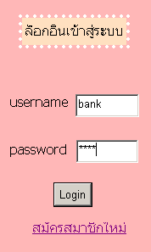
รูปที่ 7-37 แสดงส่วนการล๊อกอินเข้าสู่ระบบ
- กดปุ่ม “sign in”
- ระบบจะแสดงเมนูของสมาชิกทางด้านซ้ายของหน้าจอ ดังภาพ

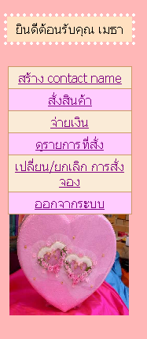
รูปที่ 7-38 แสดงรายการต่างๆที่สมาชิกสามารถใช้งานได้
7.8.1.3 การสร้าง contact ID ใหม่
- หลังจากทำการล๊อกอิน เข้าสู่ระบบแล้ว ทำการเลือกเมนู “สร้าง Contact ใหม่” ในเมนูทางด้านซ้าย ระบบจะแสดงหน้าเว็บให้กรอกชื่อของ contact ใหม่
- ตั้งชื่อของ contact ใหม่ที่ต้องการโดยกรอกลงในช่อง ชื่อcontact

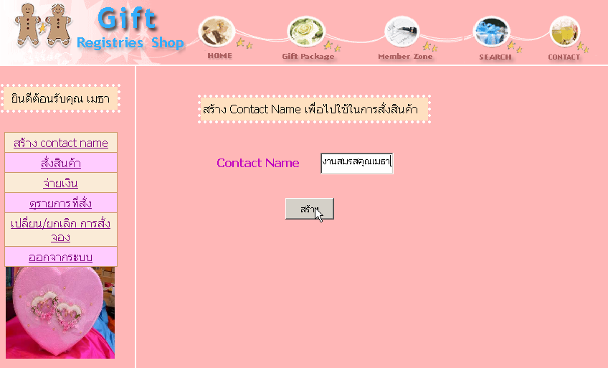
รูปที่ 7-39 แสดงหน้าจอในการขอ contact ใหม่

- กดปุ่ม “สร้าง”
- ระบบจะแสดงหน้าสั่งจองสินค้า

7.8.1.4 การออกจากระบบ
- หลังจากทำการล๊อกอินเข้าสู่ระบบและทำงานเสร็จสิ้นแล้วต้องการออกจากระบบ เลือกเมนู “ออกจากระบบ”ทางด้านซ้ายของหน้าเว็บ
- ระบบจะแสดงหน้าจอให้ทำการ sign inใหม่ได้

7.8.2 การสั่งสินค้า
- หลังจากที่ทำการล๊อกอินเข้าสู่ระบบแล้ว เลือกรายการสั่งสินค้าที่ปรากฏในเมนูทางซ้ายของหน้าจอ
- เลือกหมวดสินค้าที่ต้องการจอง หลังจากเลือกหมวดสินค้าแล้ว ระบบจะแสดงรายละเอียดของสินค้าทุกชนิดในหมวดนั้น
- เลือกสินค้าที่ต้องการจอง

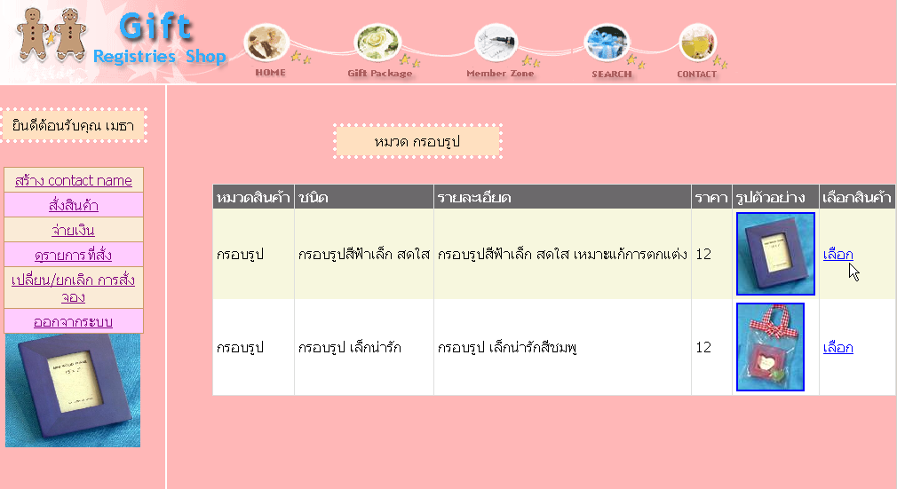
รูปที่ 7-40 แสดงหน้าเลือกสินค้าที่ต้องการสั่งซื้อ

- กรอกรายละเอียดการจองโดยเลือกว่าจะทำการจองใน contact ไหน กำหนดแบบอักษร ตัวอักษรและข้อความที่จะพิมพ์ลงบนสินค้า กำหนดสถานที่ส่งสินค้า จำนวนสินค้าที่ต้องการ และวันที่ต้องการรับสินค้า เมื่อเสร็จสิ้นแล้วกดปุ่ม “จอง”

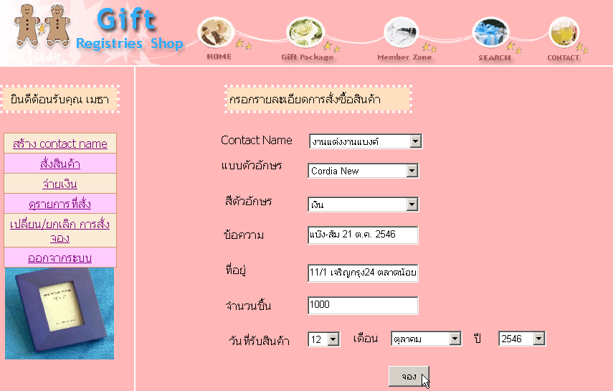
รูปที่ 7-41 แสดงหน้ากรอกรายละเอียดการซื้อสินค้า

ระบบจะแสดงหน้าจอระบุค่าสินค้าทั้งหมดในการจองนี้ พร้อมทั้งวันสุดท้ายที่จะทำการชำระเงินเพื่อยืนยันการจองได้

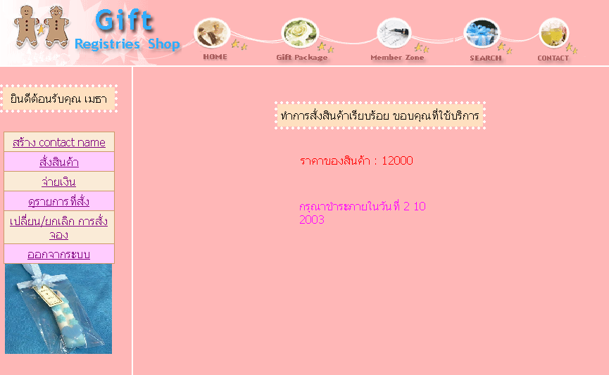
รูปที่ 7-42หน้าจอแสดงการสั่งซื้อสินค้าเรียบร้อย

7.8.3 การค้นหาสินค้าตามเงื่อนไขที่ต้องการ
- คลิกที่รายการ “search” บนแถบเมนูหลัก ด้านบนของหน้าจอ ระบบจะแสดงหน้าจอให้ค้นหาสินค้า
- กำหนดเงื่อนไขสินค้าที่ต้องการค้นหา ได้แก่ชนิดสินค้า รูปแบบสินค้า ราคาต่ำสุด สูงสุดต่อชิ้น
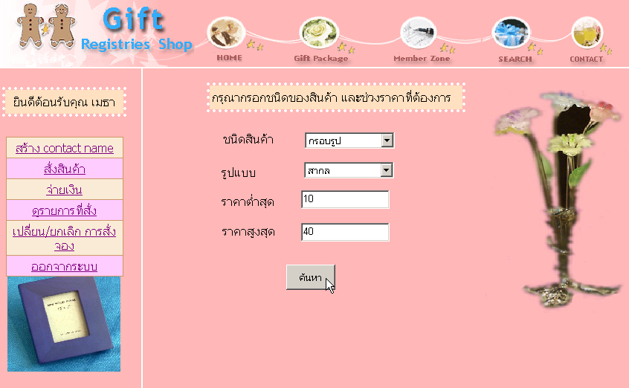
รูปที่ 7-43 แสดงหน้ากรอกรายละเอียดการค้นหาสินค้า

- กดปุ่ม “ค้นหา” ระบบจะทำการค้นหาห้องพักที่ตรงตามความต้องการ และแสดงผลการค้นหา
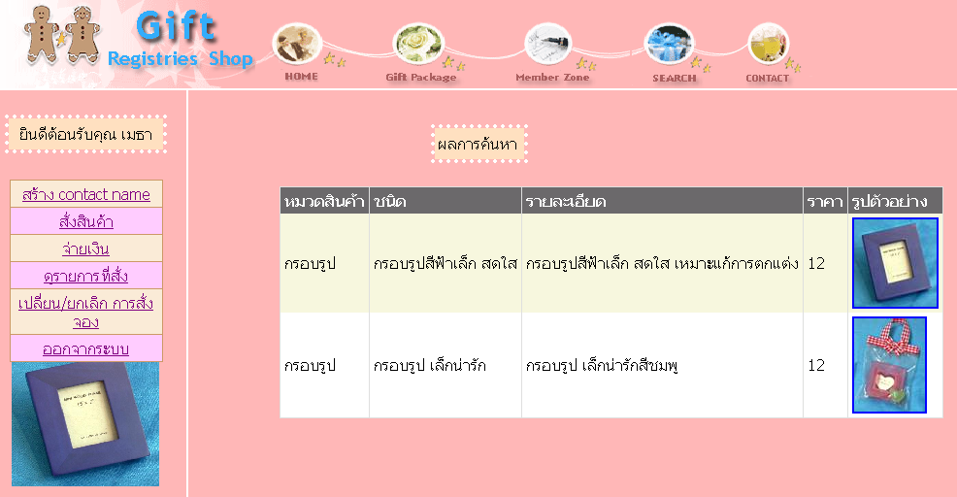
รูปที่ 7-44 แสดงหน้าผลการค้นหาสินค้า
7.8.4 การดูข้อมูลการจอง
- การดูข้อมูลการจอง จะทำได้เมื่อทำการล๊อคอินเข้าระบบแล้วเท่านั้น โดยเลือกรายการดูรายการที่สั่ง บนเมนูทางด้านซ้ายของหน้าเว็บ ระบบจะแสดงหน้าจอรายละเอียดการสั่งจอง ซึ่งประกอบด้วย contact ทั้งหมดที่มีของ ยูสเซอร์นั้น
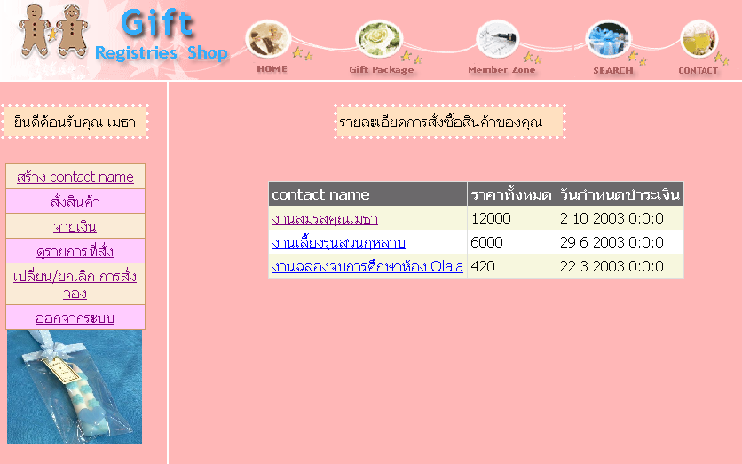
รูปที่ 7-45 แสดงหน้ารายการ contact ทั้งหมดของผู้ใช้
- เลือก contact ที่ต้องการ หน้าจอจะแสดงรายการสั่งซื้อสินค้าทุกรายการที่มีอยู่ใน contact นั้น พร้อมทั้งวันที่รับของของรายการสั่งสินค้าแต่ละรายการ
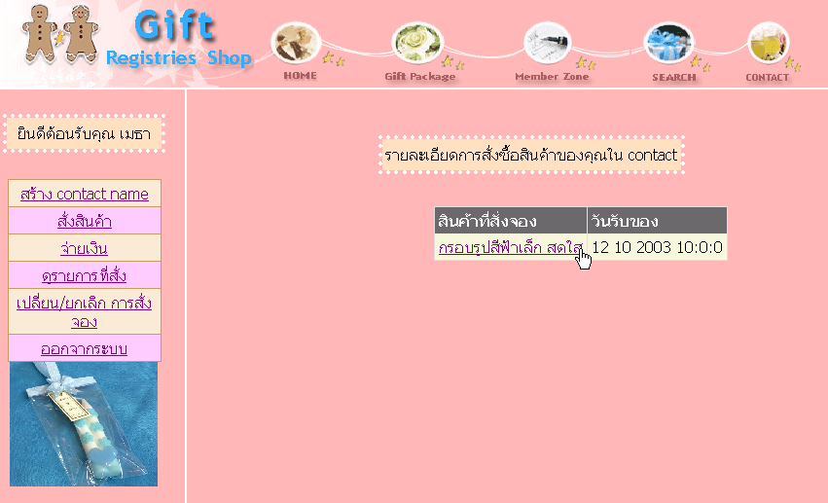
รูปที่ 7-46 แสดงการเลือกรายการย่อยที่ต้องการดูข้อมูลการจอง
- เลือกรายการสั่งซื้อสินค้าที่ต้องการดูข้อมูล ระบบจะแสดงรายละเอียดการสั่งซื้อสินค้าที่ถูกเลือก
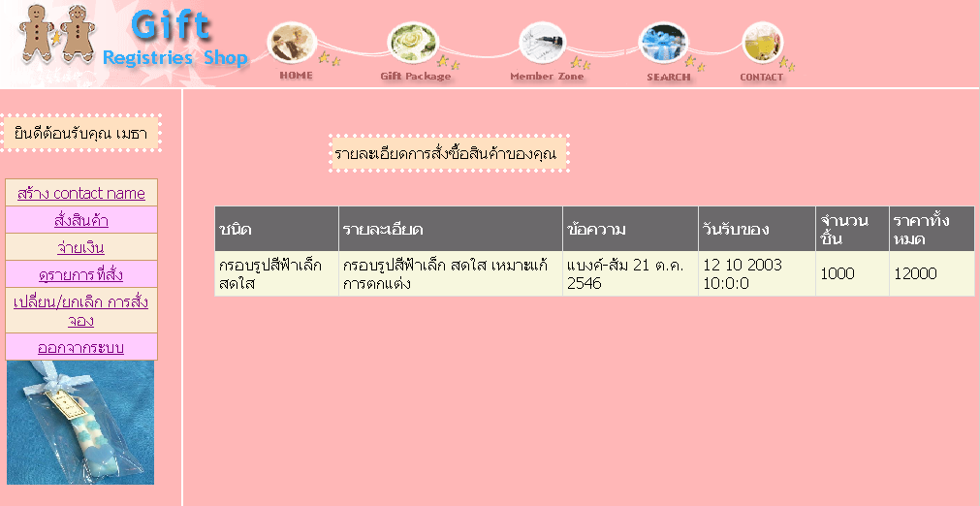
รูปที่ 7-47 แสดงหน้ารายละเอียดการสั่งซื้อสินค้าของรายการจองที่เลือก
7.8.5 การยกเลิกการจอง
7.8.5.1 การยกเลิกทีละรายการจอง
      - การยกเลิกรายการจองย่อยทีละรายการ จะทำได้เมื่อทำการล๊อกอินเข้าระบบแล้วเท่านั้น โดยเลือกรายการ “เปลี่ยน/ยกเลิกการสั่งจอง” ระบบจะแสดงหน้าจอ contact ทั้งหมดที่มีของผู้ใช้
      - เลือก “edit” ที่contactที่ต้องการเปลี่ยนแปลงข้อมูล หรือยกเลิกการสั่งจอง หน้าจอจะแสดงรายการจองทุกรายการที่มีอยู่ใน contact นั้น
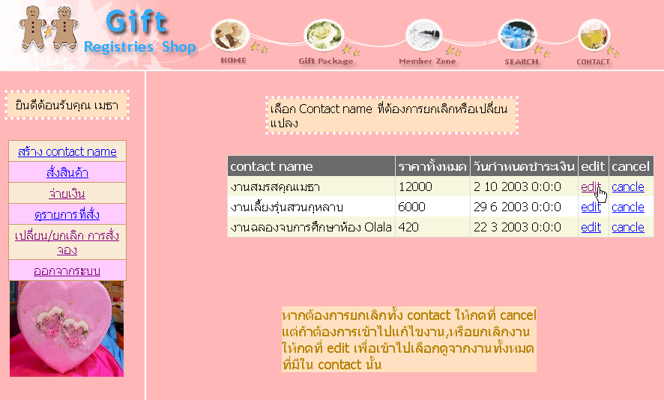
รูปที่ 7-48 แสดงหน้าการเลือก edit ของcontact ที่ต้องการแก้ไขข้อมูลการสั่งซื้อ

- เลือก “edit” ที่รายการจองย่อยที่ต้องการยกเลิกการจอง ระบบจะแสดงหน้าจอรายละเอียดการจองนั้น
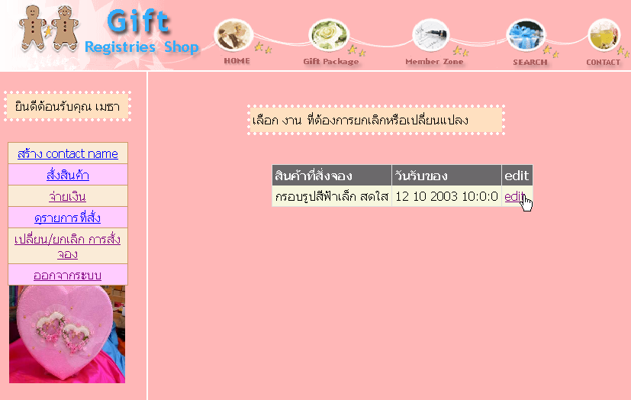
รูปที่ 7-49 แสดงการเลือกคำสั่ง edit ของรายการจองที่ต้องการยกเลิก

- กด cancel เพื่อทำการยกเลิกการจองรายการนั้น

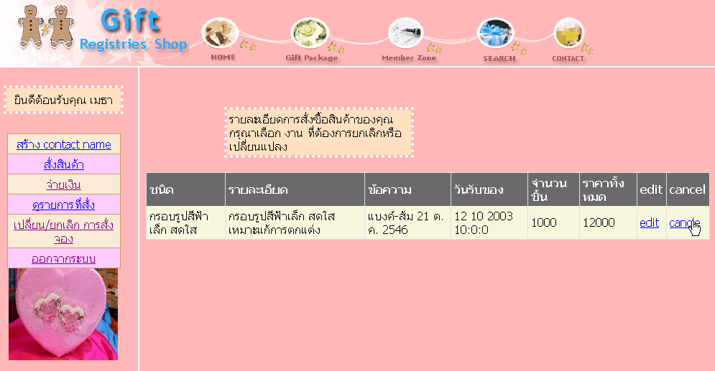
รูปที่ 7-50 แสดงการเลือกคำสั่ง cancel เพื่อทำการยกเลิกรายการสั่งซื้อสินค้า

7.8.5.2 การยกเลิกการจองทั้ง contact
  - การยกเลิกทั้ง contact จะทำได้เมื่อทำการล๊อคอินเข้าระบบแล้วเท่านั้น โดยเลือกรายการ “เปลี่ยน/ยกเลิกการสั่งจอง” บนเมนูทางด้านซ้ายของหน้าเว็บ ระบบจะแสดงหน้าจอ contact ทั้งหมดที่มีของผู้ใช้นั้น
  - เลือก “cancel” ที่contactที่ต้องการยกเลิกการจองทั้ง contact

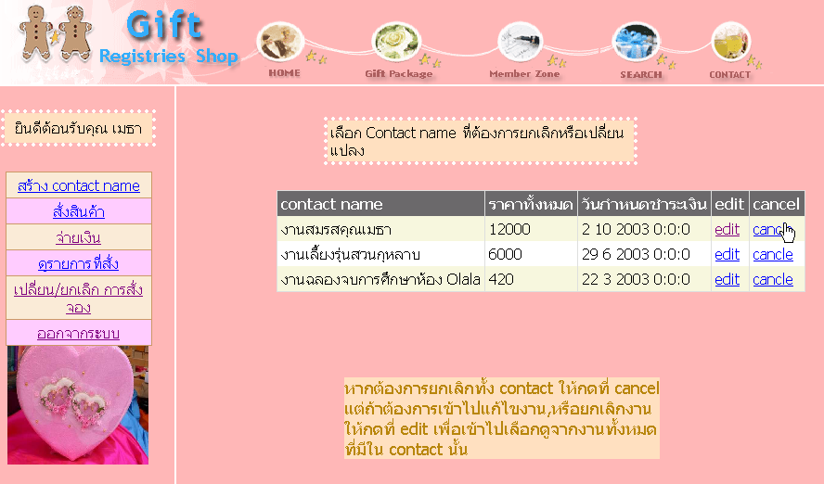
รูปที่ 7-51 แสดงการเลือกคำสั่ง cancel ของ contact ที่ต้องการเพื่อยกเลิกcontact นั้น
3. ระบบจะแสดงหน้าจอการยกเลิกการสั่งซื้อทั้งคอนแท็กเรียบร้อยแล้ว

7.8.6 การเปลี่ยนแปลงข้อมูลการสั่งซื้อสินค้า
      - การเปลี่ยนแปลงข้อมูลการสั่งซื้อสินค้า จะทำได้เมื่อทำการล๊อกอินเข้าระบบแล้วเท่านั้น โดยเลือกรายการ “เปลี่ยน/ยกเลิกการสั่งจอง” บนเมนูทางด้านซ้ายของหน้าเว็บ ระบบจะแสดงหน้าจอ contact ทั้งหมดที่มีของผู้ใช้นั้น
      - เลือก “edit” ที่contactที่ต้องการเปลี่ยนแปลงข้อมูล หรือยกเลิกการสั่งจอง หน้าจอจะแสดงรายการจองทุกรายการที่มีอยุ่ใน contact นั้น
      - เลือก “edit” ที่รายการจองย่อยที่ต้องการยกเลิกการจอง ระบบจะแสดงหน้าจอรายละเอียดการจองนั้น
      - กด edit เพื่อทำการเปลี่ยนแปลงข้อมูลการจองจองรายการนั้น

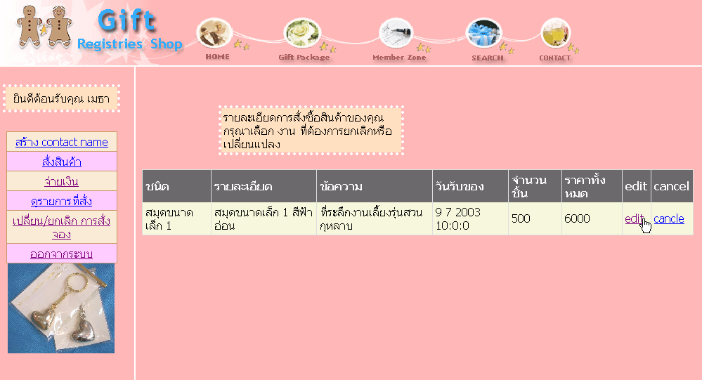
รูปที่ 7-52 แสดงการเลือกคำสั่ง edit ของรายการสั่งสินค้าที่ต้องการแก้ไขข้อมูลการสั่งซื้อ

5. กรอกข้อมูลใหม่ที่ต้องการเปลี่ยนแปลง เมื่อกรอกข้อมูลเสร็จแล้ว คลิกที่ปุ่ม “เปลี่ยนแปลง”

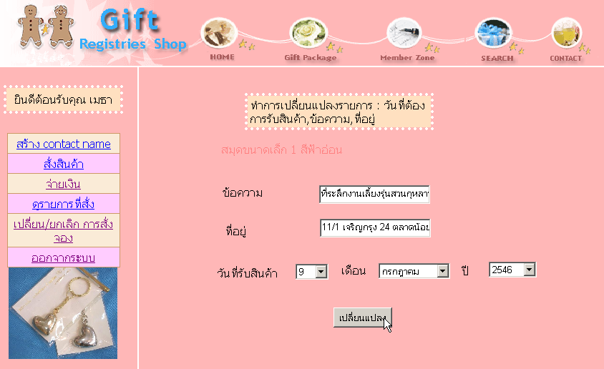
รูปที่ 7-53 แสดงหน้าเปลี่ยนแปลงข้อมูลการสั่งสินค้า

7.8.7 การชำระเงินผ่านบัตรเครดิต
1. เมื่อทำการล๊อคอินเข้าระบบ หรือหลังจากกดปุ่ม “เปลี่ยน contact ปัจจุบัน” หน้าจอหลักจะแสดง contact ทั้งหมดของผู้ใช้คนนั้น
2. เลือก contact ที่ต้องการ หน้าจอจะแสดงรายละเอียดของcontactนั้น ได้แก่ค่าบริการรวม ค่าบริการที่ชำระแล้ว ค่าบริการคงเหลือ วันสุดท้ายที่จะชำระเงินเพื่อยืนยันการจองได้ และรายการจองย่อยทุกรายการใน contactนั้น
3. เลือกรายการ “ชำระค่าบริการ” จากเมนูทางซ้ายมือของหน้าเว็บ
4. กรอกประเภทบัตรเครดิต หมายเลขบัตรเครดิต และวันหมดอายุลงในหน้าจอชำระเงินผ่านบัตรเครดิต แล้วกด submit

7.9 คู่มือการใช้งานสตูดิโอถ่ายภาพ
การใช้งานสตูดิโอถ่ายภาพนี้โดยส่วนใหญ่จะมีความคล้ายคลึงกับระบบร้านของชำร่วยดังนั้นในหัวข้อนี้จึงนำเสนอแค่ บางตัวอย่างเพื่อให้เห็นการทำงานของระบบโดยจะไม่ลงถึงทุกขั้นตอนของระบบ

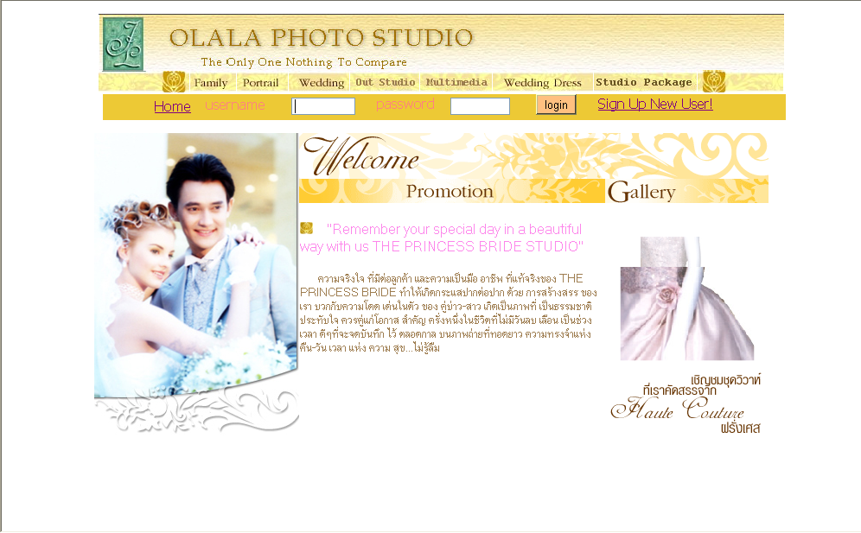
รูปที่ 7-54 แสดงหน้าหลัก
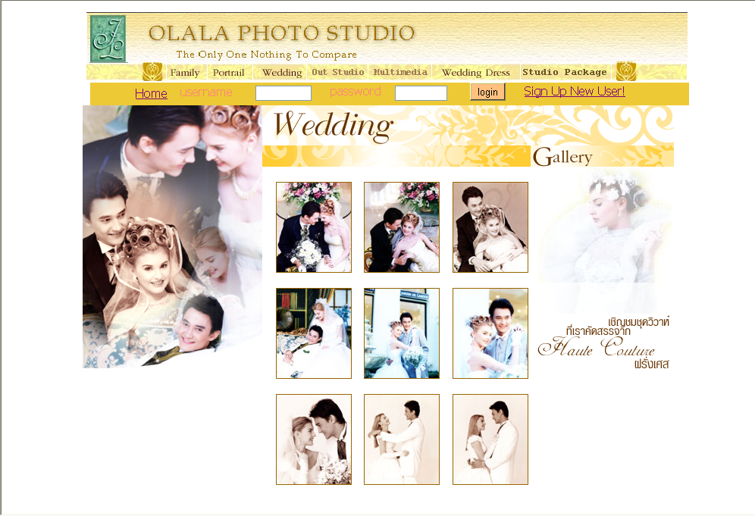
รูปที่ 7-55 ตัวอย่างบริการที่มีให้ของเว็บ

7.9.1 ส่วนบริการสมาชิก
7.9.1.1 การสมัครสมาชิก
1. คลิกที่ “sign up new user!” บริเวณด้านขวาของหน้าเว็บ ระบบจะแสดงหน้าสำหรับกรอกข้อมูลสมัครสมาชิกใหม่
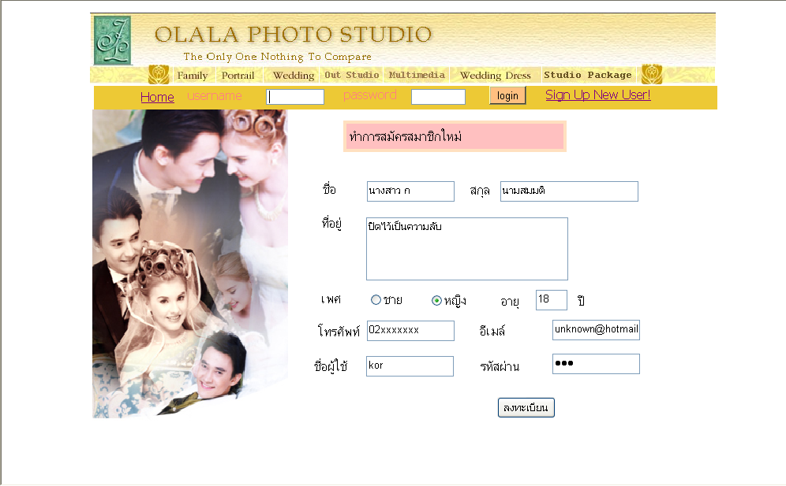
รูปที่ 7-56 แสดงหน้าการสมัครสมาชิก

2. กรอกข้อมูล ชื่อ นามสกุล เพศ อายุ หมายเลขโทรศัพท์ ที่อยู่ อีเมล์แอดเดรส ตั้งชื่อผู้ใช้และพาสเวิร์ดที่จะใช้ในการล๊อกอินเข้าสู่ระบบ แล้วกดปุ่ม “ลงทะเบียน”
3. ระบบจะแสดงหน้าจอลงทะเบียนเรียบร้อย หากจะทำการจองใดๆ ต้องทำการล๊อคอินเข้าสู่ระบบก่อน

7.9.1.2 การล๊อคอินเข้าสู่ระบบ
1. กรอกชื่อผู้ใช้และรหัสผ่านที่เมนู sign in ทางด้านซ้ายของหน้าเว็บ

รูปที่ 7-57 แสดงการ login

7.9.2 การค้นหาสินค้าตามเงื่อนไขที่ต้องการ
1. คลิกที่รายการ “search” บนแถบเมนูหลัก ด้านบนของหน้าจอ ระบบจะแสดงหน้าจอให้ค้นหาสินค้า
2. กำหนดเงื่อนไขสินค้าที่ต้องการค้นหา ได้แก่ชนิดสินค้า รูปแบบสินค้า ราคาต่ำสุด สูงสุดต่อชิ้น

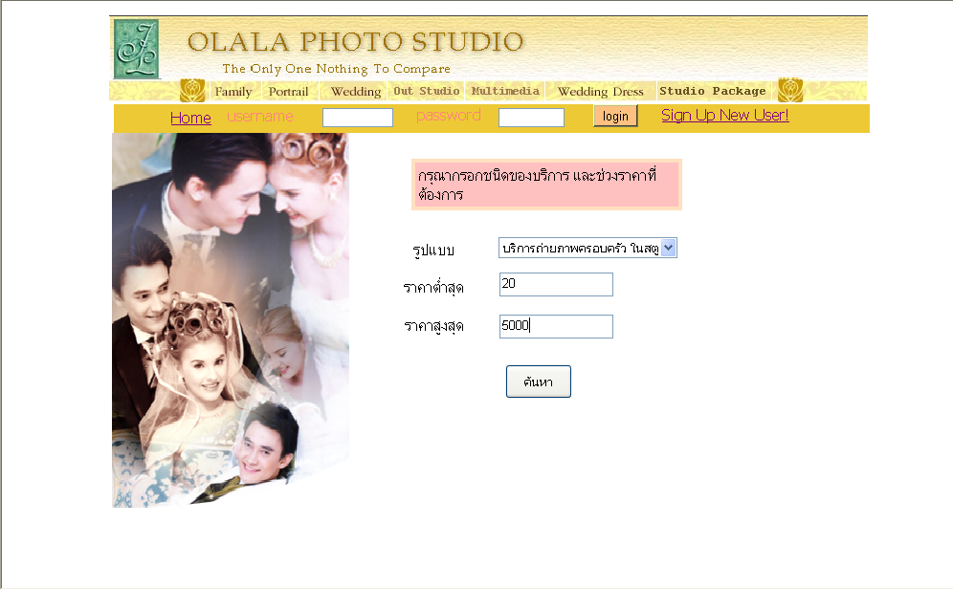
รูปที่ 7-58 แสดงหน้ากรอกรายละเอียดการค้นหาสินค้า

3. กดปุ่ม “ค้นหา” ระบบจะทำการค้นหาสินค้าที่ตรงตามความต้องการ และแสดงผลการค้นหา
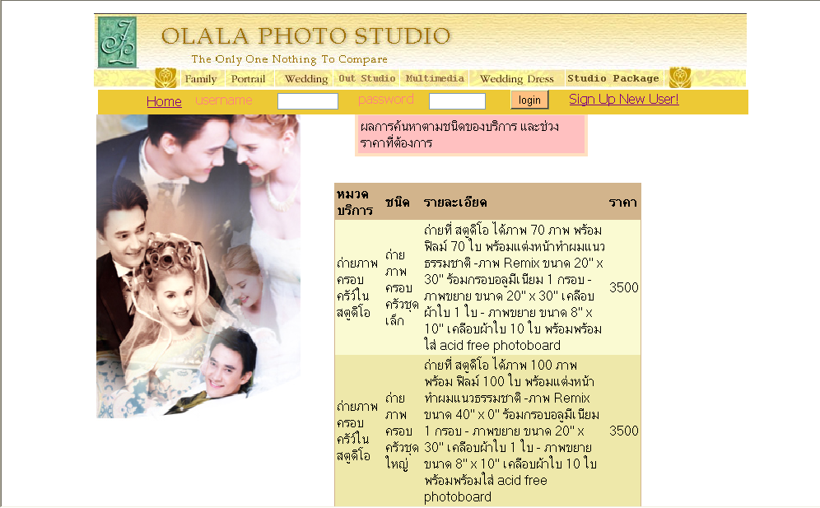
รูปที่ 7-59 แสดงหน้าผลการค้นหาสินค้า

